115年2月4日餐點照片
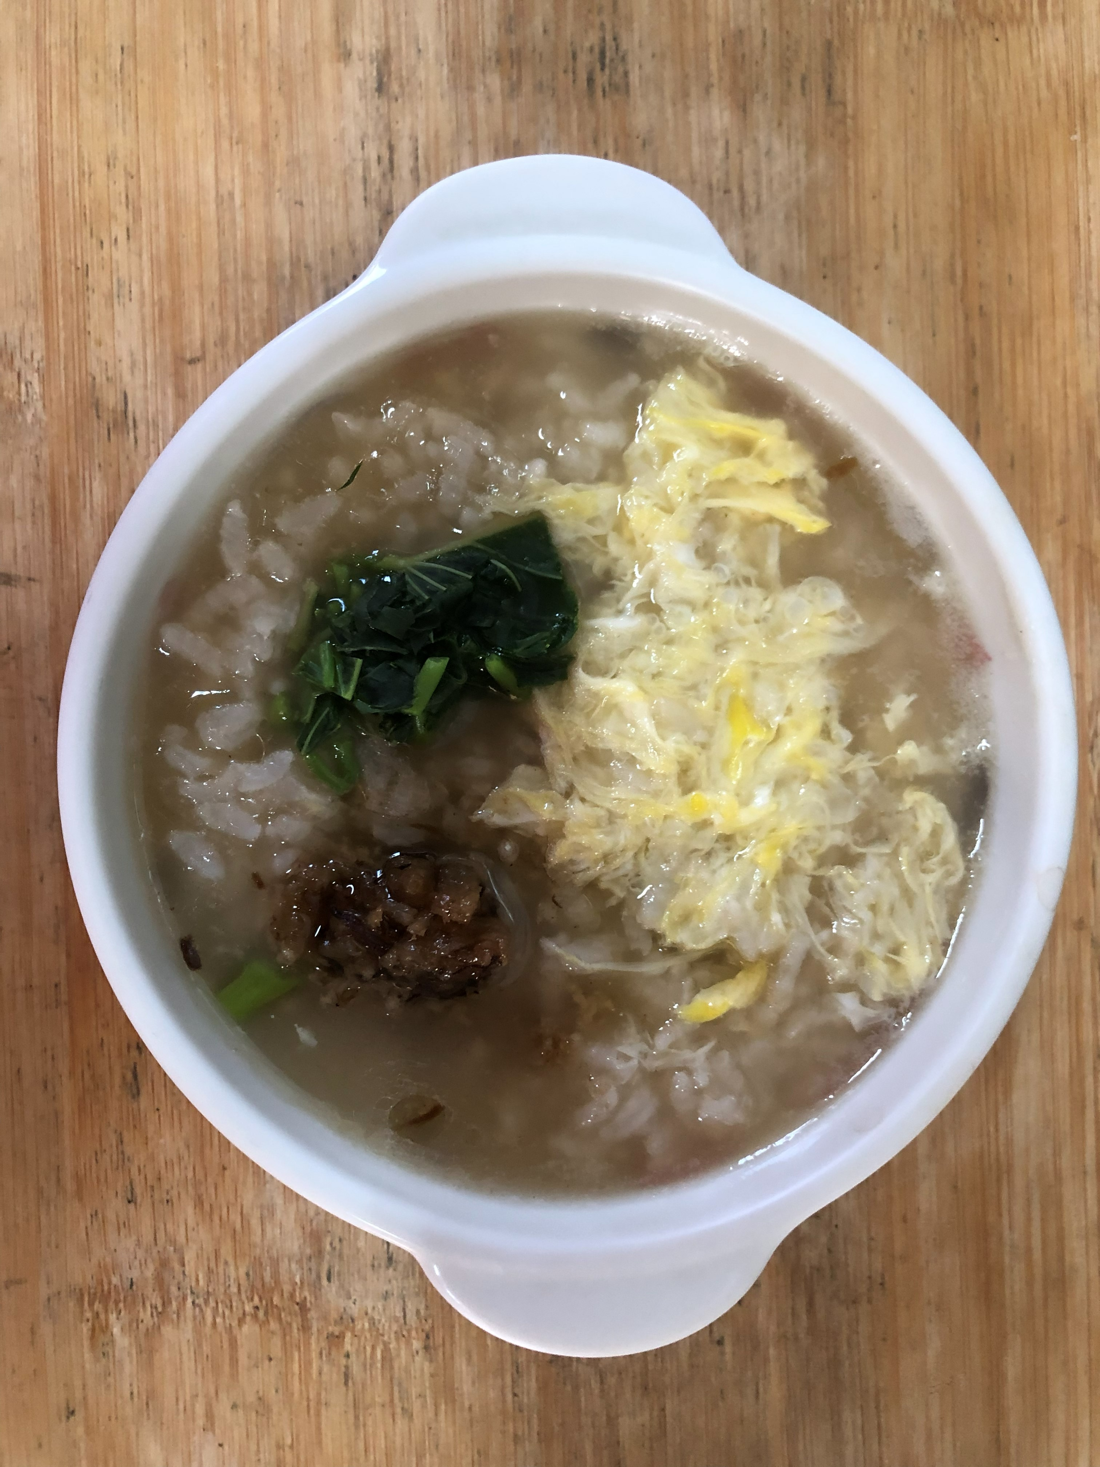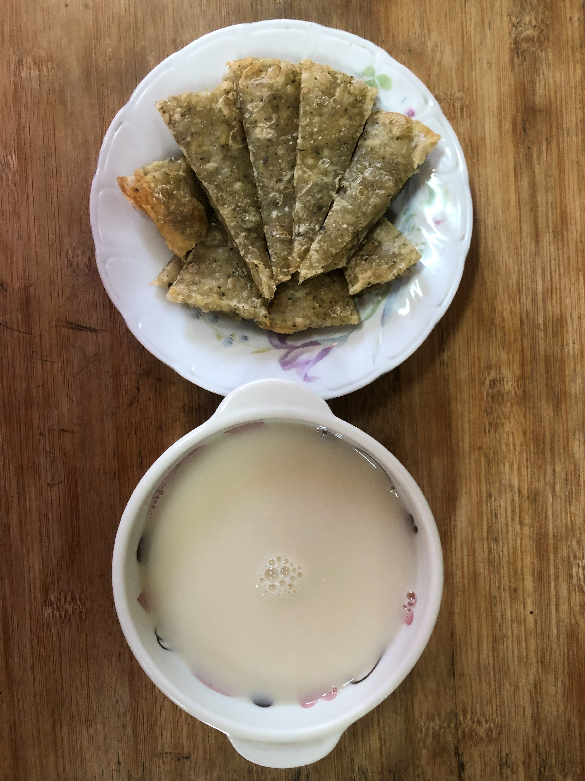
早餐(滑蛋雞肉粥) 下午點心(蔥油餅、豆奶)
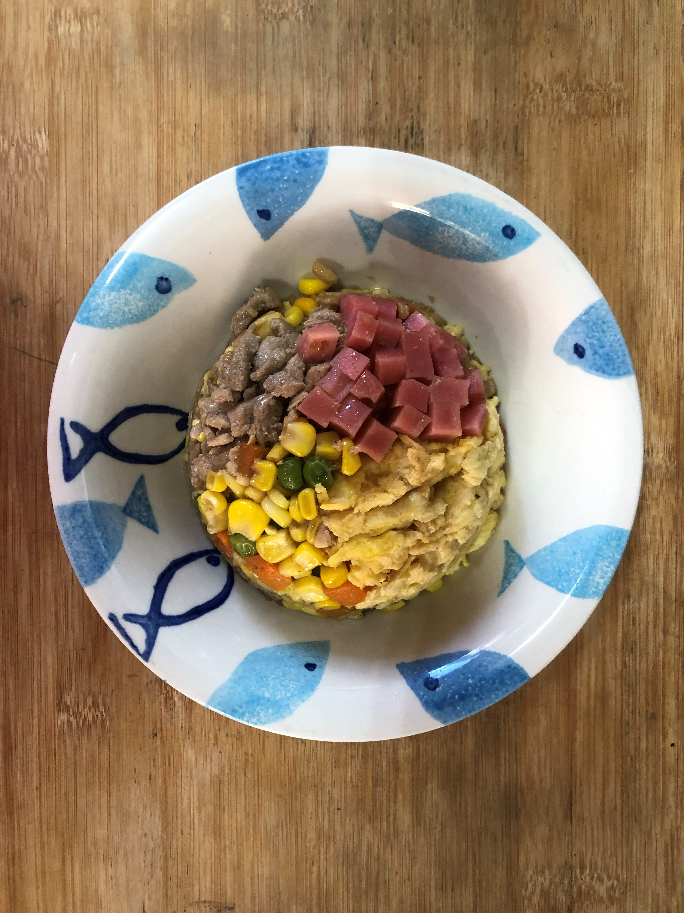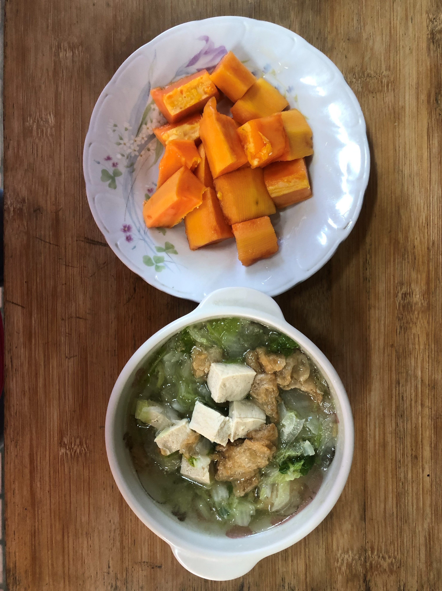
午餐(夏威夷炒飯、大白菜豆腐湯、木瓜)

